Міністерство освіти і науки України
Донецький національний університет імені Василя Стуса
Факультет інформаційних і прикладних технологій

Кафедра інформаційних технологій

З В І Т
з індивідуальної роботи №3
з дисципліни «Дискретна математика та теорія множин в інформаційних технологіях»
на тему: «Загальний аналіз графу»

Виконав: студент гр. Б25_д/F3 (Б)
Сауляк Н.Б.
Перевірив: Бабаков Р.М.

Вінниця 2025
Варіант 12
№ | Назва параметра | Значення  параметра | Пояснення
1 | Множини вершин, ребер і дуг; потужності даних множин | $X=\{x_{1},x_{2},x_{3},x_{3},x_{5},x_{6},x_{7},$  $$x_{8},x_{9},x_{10},x_{11},x_{12},x_{13}\}$$  $V=\{v_{1}=(x1,x2),$  $$v_{2}=\left(x2,x4\right),v_{3}=\left(x2,x3\right),$$  $$v_{4}=\left(x3,x4\right),v_{5}=\left(x4,x5\right),$$  $$v_{6}=\left(x5,x6\right),v_{7}=\left(x6,x7\right),$$  $$v_{8}=\left(x7,x9\right),v_{9}=\left(x9,x11\right),$$  $$v_{10}=\left(x11,x13\right),v_{11}=\left(x9,x13\right),$$  $$v_{12}=\left(x7,x8\right),v_{13}=\left(x8,x6\right),$$  $$v_{14}=\left(x5,x12\right),v_{15}=\left(x8,x9\right),$$  $$v_{16}=\left(x5,x10\right),v_{17}=\left(x10,x11\right),$$  $$v_{18}=\left(x6,x12\right),v_{19}=\left(x12,x4\right),$$  $$v_{20}=\left(x4,x7\right),v_{21}=\left(x13,x1\right),$$  $$v_{22}=(x6,x1),v_{23}=(x10,x8)\}$$  X = $\{x ∈ X |$x – вершини графу}  |X| = 13  V = $\{v ∈ V |$v – дуги графу}  |V| = 23 | Х – вершини графу.  V – дуги графу  Кількість множин графу $=\{x_{1},…,x_{13}\}$, тому потужність множин вершин = 13.  Кількість дуг графу = $\{v_{1},…,v_{23}\}$, тому потужність множин дуг = 23.
2 | Вершина з максимальною кількістю суміжних вершин | Х5 | Вершина x5​ має максимальну кількість  суміжних вершин, адже  вона суміжна з  вершинами x6, х10, х12.
3 | Вершини з максимальним і мінімальним ступенями | d(x6)=6; d(x4)=5; d(x7)=5; d(x9)=5  d(x3)=2. | Вершини x6, x4, x7, x9 мають найбільший ступінь (5 інцидентні дуги).  Вершина x3 має мінімальний ступінь (2 інцидентні дуги).
4 | Кількість ізольованих і кінцевих вершин | Ізольованих – 0  Кінцевих – 0 | Ізольованих та кінцевих вершин немає, бо мінімальний ступінь починається з 2.
5 | Дуга (ребро) з максимальною кратністю | Відсутні | Кратних дуг немає (усі дуги мають кратність 1).
6 | Кількість петель | Петель – 0 | Петель немає, бо жодна дуга не з’єднує вершину саму із собою.
7 | Чи є граф простим графом, псевдографом або мультиграфом | Граф є простим | Усі дуги кратності 1, петель немає, отже граф простий.
8 | Три різні шляхи зі вказівкою їх довжин | <x1, x2, x4, x5>  <v1, v2, v5>  Довжина шляху = 3,  <x1, х2, х3, х4, х7>  <v1, v2, v3, v4,v20>  Довжина шляху = 4.  <x5, х10, х11, х13, х1>  <v16, v17, v10, v21>  Довжина шляху = 4. | Шлях від вершини x1 до х5, що включає  послідовність дуг  <v1, v2, v5>.  Довжина шляху дорівнює числу дуг шляху, тобто 3.  Шлях від вершини x1 до х7, що включає  послідовність дуг  <v1, v2, v3, v4,v20>.  Довжина шляху дорівнює числу дуг шляху, тобто 4.  Шлях від вершини x5 до х1, що включає  послідовність дуг  <v16, v17, v10, v21>.  Довжина шляху дорівнює числу дуг шляху, тобто 4.
9 | Три різні контури (якщо такі є) зі вказівкою їх довжин | <x4, х5, х10, х8, х6, х12, х4>  <v5, v16, v23, v13, v18, v19>  Довжина контуру = 6.  <x1, х2, х4, х7, х8, х6, х1>  <v1, v2, v20, v12, v13, v22>  Довжина контуру = 6.  <x5, х10, х11, х13, х1, х2, х4, х5>  <v16, v17, v10, v21, v1, v2, v5>  Довжина контуру = 7. | Контур від вершини x4 до x4, що включає послідовність дуг  <v5, v16, v23, v13, v18, v19>.  Довжина контуру дорівнює числу дуг контуру, тобто 6.  Контур від вершини x1 до x1, що включає послідовність дуг  <v1, v2, v20, v12, v13, v22>.  Довжина контуру дорівнює числу дуг контуру, тобто 6.  Контур від вершини x1 до x1, що включає послідовність дуг  <v16, v17, v10, v21, v1, v2, v5 >.  Довжина контуру дорівнює числу дуг контуру, тобто 7.
10 | Три прості шляхи зі вказівкою їх довжин | <x1, х2, х3, х4, х5, х6, х7, х8, х9>  <v1, v3, v4, v5, v6, v7, v12, v15>  Довжина контуру = 8.  <x5, х6, х12, х4, х7, х8, х9, х11, х13>  <v6, v18, v19, v20, v12, v15, v9, v10>  Довжина контуру = 8.  <x2, х4, х5, х10, х11, х13>  <v2, v5, v16, v17, v10>  Довжина контуру = 5. | Простий шлях від вершини x1 до x9, що включає послідовність дуг <v1, v3, v4, v5, v6, v7, v12, v15>.  Жодна дуга не повторюється.  Довжина шляху дорівнює числу дуг шляху, тобто 8.  Простий шлях від вершини x5 до x13, що включає послідовність дуг < v6, v18, v19, v20, v12, v15, v9, v10>.  Жодна дуга не повторюється.  Довжина шляху дорівнює числу дуг шляху, тобто 8.  Простий шлях від вершини x1 до x9, що включає послідовність дуг  <v2, v5, v16, v17, v10>. Жодна дуга не повторюється.  Довжина шляху дорівнює числу дуг шляху, тобто 5.
11 | Три прості контури (якщо такі є) зі вказівкою їх довжин | <x4, х5, х10, х8, х6, х12, х4>  <v5, v16, v23, v13, v18, v19>  Довжина контуру = 6.  <x1, х2, х4, х7, х8, х6, х1>  <v1, v2, v20, v12, v13, v22>  Довжина контуру = 6.  <x5, х10, х11, х13, х1, х2, х4, х5>  <v16, v17, v10, v21, v1, v2, v5>  Довжина контуру = 7. | Простий контур від вершини x4 до x4, що включає послідовність дуг <v5, v16, v23, v13, v18, v19>.  Жодна дуга не повторюється. Довжина контуру дорівнює числу дуг контуру, тобто 6.  Простий контур від вершини x1 до x1, що включає послідовність дуг <v1, v2, v20, v12, v13, v22>.  Жодна дуга не повторюється. Довжина контуру дорівнює числу дуг контуру, тобто 6.  Простий контур від вершини x5 до x5, що включає послідовність дуг <v16, v17, v10, v21, v1, v2, v5>.  Жодна дуга не повторюється. Довжина контуру дорівнює числу дуг контуру, тобто 7.
12 | Три елементарні шляхи зі вказівкою їх довжин | <x5, х6, х12, х4, х7>  <v6, v18, v19, v20>  Довжина контуру = 4.  <х10, х11, х13, х1, х2, х4>  <v17, v10, v21, v1, v2>  Довжина контуру = 5.  <x8, х9, х11, х13, х1>  <v15, v9, v10, v21>  Довжина контуру = 4. | Елементарний шлях від вершини x5 до x7, що включає послідовність дуг <v6, v18, v19, v20>. Жодна вершина не повторюється.  Довжина шляху дорівнює числу дуг шляху, тобто 5.  Елементарний шлях від вершини x10 до x4, що включає послідовність дуг <v17, v10, v21, v1, v2>. Жодна вершина не повторюється.  Довжина шляху дорівнює числу дуг шляху, тобто 5.  Елементарний шлях від вершини x5 до x7, що включає послідовність дуг <v15, v9, v10, v21>. Жодна вершина не повторюється.  Довжина шляху дорівнює числу дуг шляху, тобто 5.
13 | Три елементарні контури (якщо такі є) зі вказівкою їх довжин | <x4, х5, х10, х8, х6, х12, х4>  <v5, v16, v23, v13, v18, v19>  Довжина контуру = 6.  <x1, х2, х4, х7, х8, х6, х1>  <v1, v2, v20, v12, v13, v22>  Довжина контуру = 6.  <x5, х10, х11, х13, х1, х2, х4, х5>  <v16, v17, v10, v21, v1, v2, v5>  Довжина контуру = 7. | Елементарний контур від вершини x4 до x4, що включає послідовність дуг  <v5, v16, v23, v13, v18, v19>.  Жодна вершина не повторюється. Довжина контуру дорівнює числу дуг контуру, тобто 6.  Елементарний контур від вершини x1 до x1, що включає послідовність дуг <v1, v2, v20, v12, v13, v22>.  Жодна вершина не повторюється. Довжина контуру дорівнює числу дуг контуру, тобто 6.  Елементарний контур від вершини x5 до x5, що включає послідовність дуг <v16, v17, v10, v21, v1, v2, v5>.  Жодна вершина не повторюється. Довжина контуру дорівнює числу дуг контуру, тобто 6.
14 | Гамільтонів шлях (якщо такий є) зі вказівкою його довжини | <x5, х10, х8, х6, х12, х4, х7, х9, х11, х13, х1, х2, х3>  Довжина шляху = 12. | Гамільтоновий шлях у цьому графі є, тому що це елементарний шлях (у якому не повинні повторюватися вершини двічі), який повинен проходити через усі вершини. Тут це  <x5, х10, х8, х6, х12, х4, х7, х9, х11, х13, х1, х2, х3>
15 | Гамільтонів контур (якщо такий є) зі вказівкою його довжини | Відсутній | Не існує циклу, що проходить через усі вершини.
16 | Ейлерів шлях (якщо такий є) зі вказівкою його довжини | Відсутній | Ейлерового шляху в цьому графі немає, тому що це простий шлях (у якому не повинні повторюватися дуги двічі), який повинен містити всі дуги. Тут це неможливо.
17 | Ейлерів контур (якщо такий є) зі вказівкою його довжини | Відсутній | У графі не всі вершини мають рівні вхідні та вихідні ступені.
18 | Чи є граф симетричним, чи антисиметричним | Граф антисиметричний | Граф –антисиметричний, тому що для будь-якої дуги не існує протилежно орієнтованої дуги
19 | Чи є граф зв’язним (якщо ні, то визначити кількість компонентів зв’язності) | Граф зв’язний | Граф зв’язний, тому що між будь-якою парою вершин цього графу існує шлях, і він містить лише одну компонентну зв’язність. Також він не містить окремих компонентів зв’язності
20 | Зв’язність графу | Зв’язність графу – 2 | Зв’язність графу – це коли після мінімального видалення дуг, граф стає незв’язним, тому в цьому графі, якщо видалити дугу v1, вийде два незв’язні графи
21 | Чи є граф порожнім графом, чи повним графом | Граф не є порожнім і не є повним | Граф не є порожнім, тому що всі вершини з’єднані дугами. Також мінімальний ступінь вершини починається з d(x3)=2.  Граф не є повним, тому що його ступінь усіх вершин не дорівнює n–1, де n – це кількість вершин
22 | Чи є граф однорідним | Граф не є однорідним | Граф не є однорідним, тому що всі вершини графу мають різні ступені (починаючи з d(x6) = 2,  d(х9) = 2, d(х10) = 2,  d(х12) = 2, d(х14) = 2 та  закінчуючи d(x4) = 4,  d(x8) = 4, d(x11) = 4,  d(x15) = 4)
23 | Чи є граф регулярним, ступінь регулярності графу | Граф не є регулярним | Граф не є регулярним, тому що всі вершини мають різні ступені
24 | Чи є граф двочастковим | Граф не є двочастковим | Граф не є двочастковим, тому що множина його вершин не може бути розбита на дві підмножини так, що кожне ребро графу буде мати одну вершину з першої підмножини і одну з другої та не перетинаючись між вершинами у своїй множині
25 | Матриця суміжності | Таблиця наведена нижче | У таблиці зображено суміжність між двома вершинами. Якщо в таблиці стоїть 1, то ці дві вершини суміжні. Якщо в таблиці стоїть 0, то ці дві вершини між собою не суміжні
26 | Матриця інциденцій | Таблиця наведена нижче | У таблиці зображено  зв’язки між інцидентними елементами графу (дуга і вершина). Стовпці матриці відповідають  дугам, рядки – вершинам.  Якщо в таблиці стоїть 1, то ця дуга є вихідною з цієї вершини. Якщо в таблиці стоїть –1, то ця дуга є вхідною в цю вершину. Якщо в таблиці стоїть 0, то ця дуга не має ніякого зв’язку з цією вершиною
27 | П’ять різних підграфів | Рисунки наведені нижче | 1. Перший підграф утворився після видалення вершини х5 та всіх дуг, які мали зв’язки з цією вершиною (v5, v6, v14, v16).  2. Другий підграф  утворився після видалення вершини х12 та всіх дуг, які мали зв’язки з цією вершиною (v14, v18, v19).  3. Третій підграф утворився після видалення вершин х9, х8 всіх дуг, які мали зв’язки з цими вершинами (v8, v9, v11, v12, v13, v15, v23).  4. Четвертий підграф утворився після видалення вершини х4 та всіх дуг, які мали зв’язки з цією вершиною (v2, v4, v5, v19, v20).  5. П’ятий підграф  утворився після  видалення вершин х4 і х5 та х7 та всіх дуг, які мали зв’язки з цими вершинами (v2, v4, v5, v6, v7, v8, v12, v14, v16, v19, v20)

Нижче наведений табличний та ілюстративний матеріал для пунктів 25–27:
25.
 | X1 | X2 | X3 | X4 | X5 | X6 | X7 | X8 | X9 | X10 | X11 | X12 | X13
X1 | 0 | 1 | 0 | 0 | 0 | 0 | 0 | 0 | 0 | 0 | 0 | 0 | 0
X2 | 0 | 0 | 1 | 1 | 0 | 0 | 0 | 0 | 0 | 0 | 0 | 0 | 0
X3 | 0 | 0 | 0 | 1 | 0 | 0 | 0 | 0 | 0 | 0 | 0 | 0 | 0
X4 | 0 | 0 | 0 | 0 | 1 | 0 | 1 | 0 | 0 | 0 | 0 | 0 | 0
X5 | 0 | 0 | 0 | 0 | 0 | 1 | 0 | 0 | 0 | 1 | 0 | 0 | 0
X6 | 1 | 0 | 0 | 0 | 0 | 0 | 1 | 0 | 0 | 0 | 0 | 1 | 0
X7 | 0 | 0 | 0 | 0 | 0 | 0 | 0 | 1 | 1 | 0 | 0 | 0 | 0
X8 | 0 | 0 | 0 | 0 | 0 | 1 | 0 | 0 | 1 | 0 | 0 | 0 | 0
X9 | 0 | 0 | 0 | 0 | 0 | 0 | 0 | 0 | 0 | 0 | 1 | 0 | 1
X10 | 0 | 0 | 0 | 0 | 0 | 0 | 0 | 1 | 0 | 0 | 1 | 0 | 0
X11 | 0 | 0 | 0 | 0 | 0 | 0 | 0 | 0 | 0 | 0 | 0 | 0 | 1
X12 | 0 | 0 | 0 | 1 | 0 | 0 | 0 | 0 | 0 | 0 | 0 | 0 | 0
X13 | 1 | 0 | 0 | 0 | 0 | 0 | 0 | 0 | 0 | 0 | 0 | 0 | 0

 | V1 | V2 | V3 | V4 | V5 | V6 | V7 | V8 | V9 | V10 | V11 | V12 | V13 | V14 | V15 | V16 | V17 | V18 | V19 | V20 | V21 | V22 | V23
X1 | 1 | 0 | 0 | 0 | 0 | 0 | 0 | 0 | 0 | 0 | 0 | 0 | 0 | 0 | 0 | 0 | 0 | 0 | 0 | 0 | -1 | -1 | 0
X2 | -1 | 1 | 1 | 0 | 0 | 0 | 0 | 0 | 0 | 0 | 0 | 0 | 0 | 0 | 0 | 0 | 0 | 0 | 0 | 0 | 0 | 0 | 0
X3 | 0 | 0 | 1 | -1 | 0 | 0 | 0 | 0 | 0 | 0 | 0 | 0 | 0 | 0 | 0 | 0 | 0 | 0 | 0 | 0 | 0 | 0 | 0
X4 | 0 | -1 | 0 | -1 | 1 | 0 | 0 | 0 | 0 | 0 | 0 | 0 | 0 | 0 | 0 | 0 | 0 | 0 | -1 | 1 | 0 | 0 | 0
X5 | 0 | 0 | 0 | 0 | -1 | 1 | 0 | 0 | 0 | 0 | 0 | 0 | 0 | 1 | 0 | 1 | 0 | 0 | 0 | 0 | 0 | 0 | 0
X6 | 0 | 0 | 0 | 0 | 0 | -1 | 1 | 0 | 0 | 0 | 0 | 0 | -1 | 0 | 0 | 0 | 0 | 1 | 0 | 0 | 0 | 1 | 0
X7 | 0 | 0 | 0 | 0 | 0 | 0 | -1 | 1 | 0 | 0 | 0 | 1 | 0 | 0 | 0 | 0 | 0 | 0 | 0 | -1 | 0 | 0 | 0
X8 | 0 | 0 | 0 | 0 | 0 | 0 | 0 | 0 | 0 | 0 | 0 | -1 | 1 | 0 | 1 | 0 | 0 | 0 | 0 | 0 | 0 | 0 | -1
X9 | 0 | 0 | 0 | 0 | 0 | 0 | 0 | -1 | 1 | 0 | 1 | 0 | 0 | 0 | -1 | 0 | 0 | 0 | 0 | 0 | 0 | 0 | 0
X10 | 0 | 0 | 0 | 0 | 0 | 0 | 0 | 0 | 0 | 0 | 0 | 0 | 0 | 0 | 0 | -1 | 0 | 0 | 0 | 0 | 0 | 0 | 1
X11 | 0 | 0 | 0 | 0 | 0 | 0 | 0 | 0 | -1 | 1 | 0 | 0 | 0 | 0 | 0 | 0 | -1 | 0 | 0 | 0 | 0 | 0 | 0
X12 | 0 | 0 | 0 | 0 | 0 | 0 | 0 | 0 | 0 | 0 | 0 | 0 | 0 | -1 | 0 | 0 | 0 | -1 | 1 | 0 | 0 | 0 | 0
X13 | 0 | 0 | 0 | 0 | 0 | 0 | 0 | 0 | 0 | -1 | -1 | 0 | 0 | 0 | 0 | 0 | 0 | 0 | 0 | 0 | 1 | 0 | 0
26.
27.

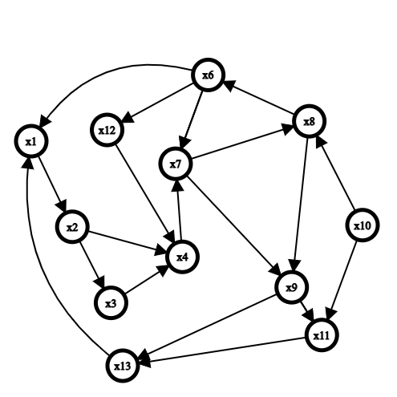
v13
v7
v12
v8
v15
v17
v10
v11
v23
v21
v22
v18
v19
v20
v4
v3
v2
v1

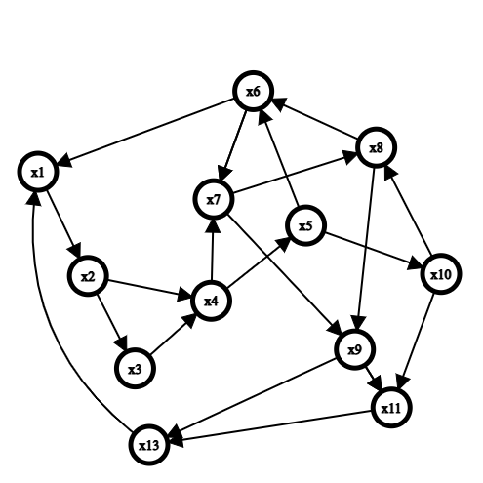
v6
v16
v15
v5
v20
v7
v12
v8
v22
v13
v17
v10
v11
v23
v21
v4
v3
v2
v1

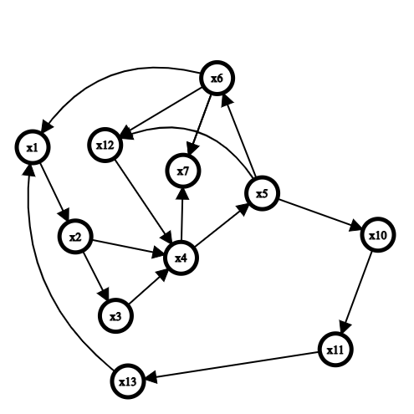
v6
v16
v14
v5
v20
v21
v4
v19
v7
v22
v17
v10
v18
v3
v2
v1

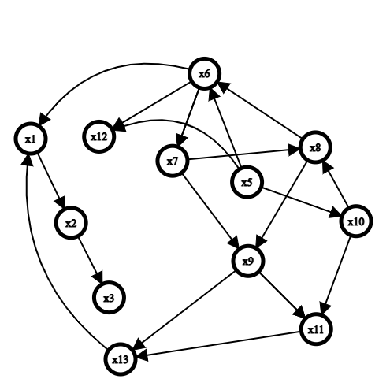
v6
v16
v15
v1
v14
v12
v7
v8
v3
v18
v22
v21
v23
v11
v10
v17
v13

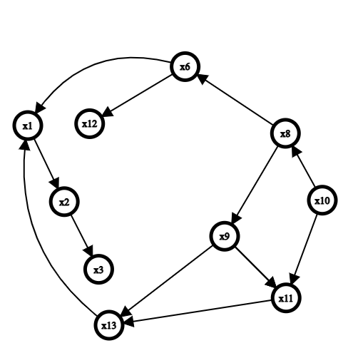
v9
v17
v15
v23
v13
v18
v3
v1
v10
v11
v21
v22

Висновок
У ході виконання роботи було побудовано та досліджено орієнтований граф, який складається з 13 вершин і 25 дуг. Для нього були визначені основні параметри: множини вершин і дуг, ступені вершин, наявність ізольованих і кінцевих вершин, вид графа (простий, неорієнтований, зв’язний тощо).
Було складено матрицю суміжності та матрицю інцидентності, які відображають взаємозв’язки між вершинами та дугами графа.
Визначено вершини з максимальними та мінімальними ступенями, побудовано кілька різних шляхів і контурів, а також розглянуто елементарні, прості, Гамільтонові та Ейлерові шляхи.
Також побудовано п’ять різних підграфів, що утворюються шляхом видалення певних вершин і дуг

